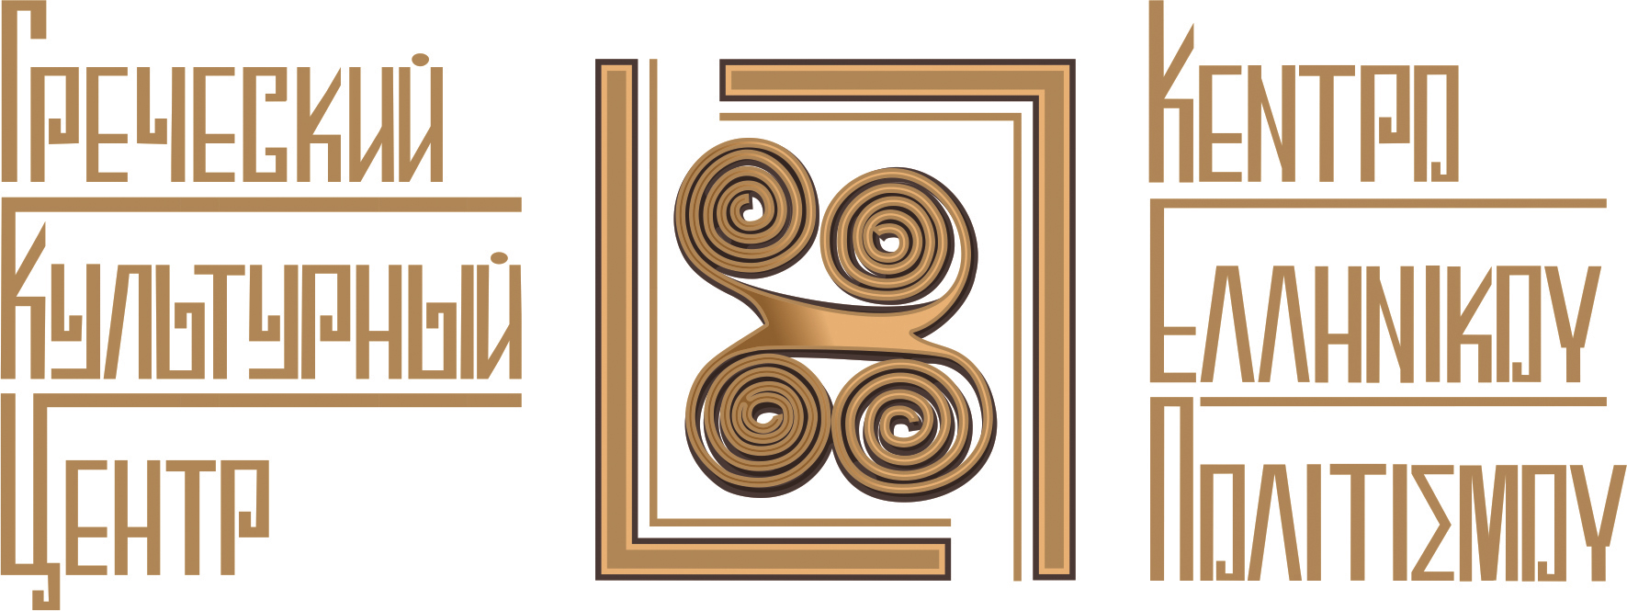

Москва, 16 марта 2017 г.

Дорогие друзья!
Успешно состоялась 13 марта 2017 г. в 18-00 в Московском Доме Национальностей презентация книги и просмотр документального фильма «Златоуст земли Российской».
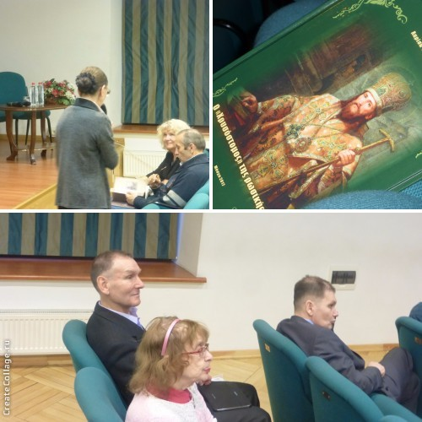
Гости встречи смогли пообщаться с автором сценария и режиссером - Ларисой Геращенко, которая поделилась историей создания книги и фильма, а также особенностями режиссерской и издательской деятельности. В книге, которая написана на греческом языке, рассказывается о великом русском святом Димитрии Ростовском, который был первым русским монахом-богословом-историком-поэтом-драматургом-режиссером.

В фильме повествование ведется также на греческом языке, оно во многом дополняет книгу, рассказывая о жизни и судьбе святого. После презентации книги и просмотра фильма читатели и зрители задали автору интересующие их вопросы, поделились своими впечатлениями и положительными отзывами.

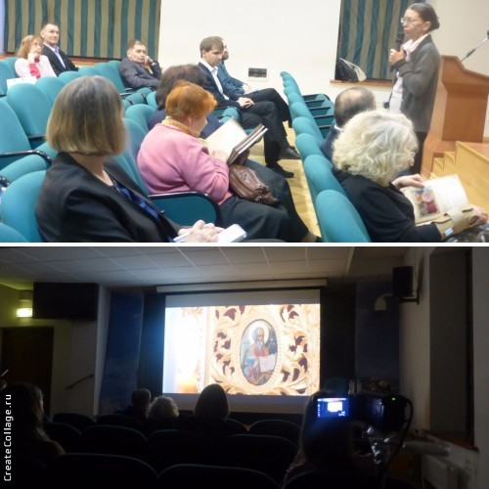

Прилагаются фотографии и материалы с мероприятия.

С уважением,

Теодора Янници
директор Греческого Культурного Центра

Μόσχα, 16 Μαρτίου 2017
Αγαπητοί φίλοι!
Με επιτυχία πραγματοποιήθηκε στις 13 Μαρτίου 2017 στις εγκαταστάσεις του Οίκου Εθνοτήτων της Μόσχας η παρουσίαση του βιβλίου, καθώς και του ομώνυμου ντοκιμαντέρ με τίτλο «Ο χρυσόστομος της Ρωσικής Γης».

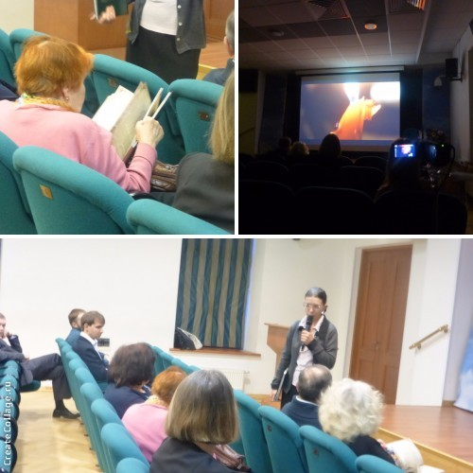
Κατά τη διάρκεια της παρουσίασης, οι προσκεκλημένοι είχαν τη δυνατότητα να συζητήσουν με τη σκηνοθέτη Λαρίσα Γεράσενκο τόσο την έκδοση του βιβλίου, όσο και τη διαδικασία παραγωγής του ντοκιμαντέρ, καθώς και τις ιδιαιτερότητες του σκηνοθετικού και του εκδοτικού εγχειρήματος. Το βιβλίο, που είναι γραμμένο στην ελληνική γλώσσα, αναφέρεται στο Ρώσο Άγιο Δημήτρη Ροστόβσκι, ο οποίος ήταν ο πρώτος Ρώσος μοναχός – θεολόγος – ιστορικός – ποιητής – δραματουργός – σκηνοθέτης.
Το μεταγλωτισμένο στα ελληνικά ντοκιμαντέρ είναι βασισμένο στο ομότιτλο βιβλίο και αποτελεί τη συνέχειά του, παραθέτοντας στοιχεία για τον βίο του Αγίου. Με το πέρας της εκδήλωσης οι αναγνώστες και οι θεατές υπέβαλαν ερωτήσεις και κατέθεσαν τις θετικές τους κριτικές.
Επισυνάπτονται φωτογραφίες από την εκδήλωση.

Με εκτίμηση

Δώρα Γιαννίτση,
διευθύντρια Κέντρου Ελληνικού Πολιτισμού (Κ.Ε.Π.)

